Математика.
Краткосрочный план урока № 28.
Предмет: Математика  Урок: 28 |  | Школа: КГУ «Основная средняя школа с.Жалтырколь»
Дата: 10.10 |  | ФИО учителя: Жабайханова Карина Аскаровна
Класс: 4 «А» |  | Количество  присутствующих: 7 (учащихся с ООП нет) |  | Количество  отсутствующих: 1
Раздел (сквозная тема): |  | Раздел 1С – Скорость. Время. Расстояние  «Ценности»
Тема урока: |  | Задачи на движение.  Безопасность и забота о людях.
Цели обучения в соответствии с учебной программой: |  | 4.2.1.8 ** выводить и применять формулы пути при прямолинейном равномерном движении S = v*t t=S : v v= S : t
Цели урока: |  | Научить учащихся решать задачи на движение, применять формулы нахождения величин таких как скорость, время, расстояние.
Ход урока:
Этап урока/ Время | Действия педагога |  | Действия ученика |  | Оценивание | Ресурсы
1.Начало урока.  0-5 мин | Создание положительного эмоционального настроя:  Добрый день, друзья! Приветствую вас на уроке…..  Предлагаю вам сегодня сделать доброе дело-…………..  - Как бы жизнь не летела, дней своих не жалей.  Делай доброе дело ради счастья людей.  Чтобы сердце горело, а не тлело во мгле,  Делай доброе дело - тем живём на земле! |  | Приветствуют учителя. Организуют свое рабочее место, проверяют наличие индивидуальных учебных принадлежностей |  | ФО  Оценивание эмоционального состояния       | Эмоц. Настрой  «Дерево настроения»  Приложение 1
2. Середина урока.  5 – 40 мин | 1.Актуализация жизненного опыта.  (К) Устный счет.  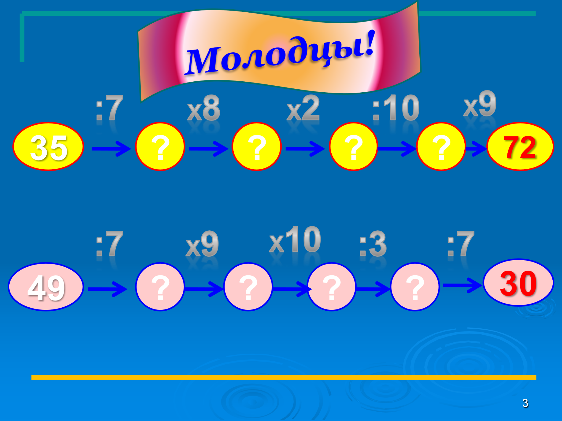  2. Вводное задание на подготовку к изучению нового. Примечание: задание взято с предложенных заданий в олимпиаде «Кенгуру- математика для всех» 2022-2023 Дарын  (П) Работа в парах  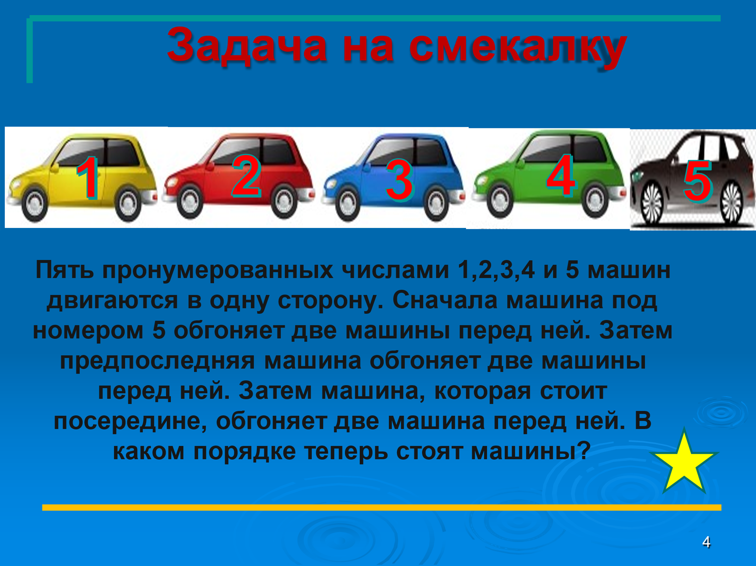  (К) Работа в коллективе.  3.Постановка цели (проблемная ситуация).  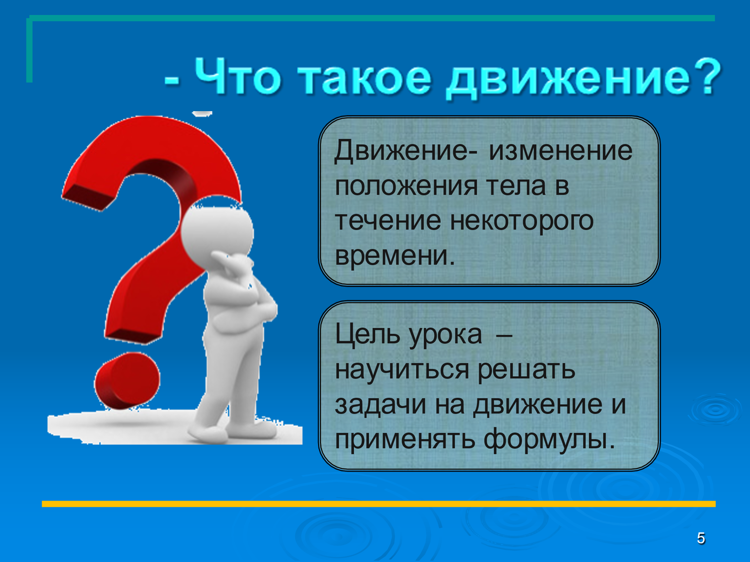  4.Работа по теме урока. Открытие нового.  Работа по книге стр.105 №1,№2  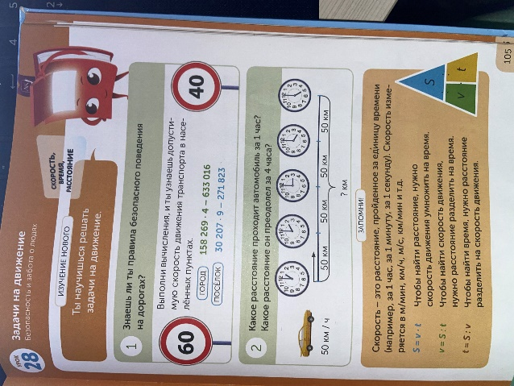  (К) Работа с коллективом  Беседа: «Знаешь ли ты правила безопасного поведения на дороге?»  (П) Работа в парах. Стр.106 №3  Пользуясь формулами нахождения величин, реши задачи.  а) За 4 часа автомобиль проехал 320 км. С какой скоростью двигался автомобиль?  S= 320 км  t = 4 ч  v- ?  v = S : t  v= 320 : 4  v= 80 км/ч  б) Автомобиль движется со скоростью 65 км/ч. Какое расстояние он пройдет за 4 часа?  v = 65 км/ч  t = 4 ч  S – ?  S= v * t  S= 65 * 4  S= 260 км  в) Автомобиль движется со скоростью 90 км/ч. За какое время он преодолеет расстояние в 360 км, если будет двигаться с той же скоростью?  v = 90 км/ч  S = 360 км  t – ? ч  t = S : v  t= 360 : 90  t= 4 ч  (К) Физминутка.  Муз.физминутка «Свистошка и друзья»  5.Первичное закрепление с проговариванием.  (И) Творческая работа.  С предложенных наглядных материалов необходимо смоделировать задачи на движение.  Объекты: автомобиль, самолет, поезд,  грузовик, велосипедист.  S : 50 км,100 км,500 км  v : 10 км/ч, 50 км/ч,500 км/ч  t: 2 ч,5ч,10 ч  (Г) Работа в группах  Стр.106 №5  Вычисли и сделай проверку.  1 607*8 4 708 * 4  6 190 * 9 3 705 * 7  1 209 * 8 6 301* 9  7 001 * 5 8 002 * 7  6. Домашнее задание  Стр.107 №9 Реши задачи. |  | Выполняют устный счет под руководством учителя.  Учащиеся выполняют задание. Из логических рассуждений предлагают вариант ответа. Проверяют правильность ответа по шаблону.  Учащиеся слушают учителя, отвечают на вопросы  Формулируют тему урока, определяют цель урока.  Выполняют предложенные задания.  Записывают в тетрадь формулы.  Высказывают свое мнение, называют правила поведения на дороге.  Работают в паре. Записывают условие, вопрос задачи. Применяют формулу, отвечают на вопрос задачи.  Повторяют движения за учителем  Работают в коллективе, группах,индивидуально, выполняют задания под руководством учителя.  Работают в группах, выполняют проверку.  При наличии, задают вопросы по домашнему заданию. |  | ФО  ФО  ФО  ФО  ФО  Лист оценивания  Приложение 2  ФО  Лист оценивания  Взаимоценивание | Нетбук, презентация РР  Учебник  Нетбук, презентация РР  Работа по презентации  Тетрадь  Учебник  Доп. литература  Учебник  Аудио физ.минутка  Свистошка и друзья- «Зарядка»  Ватман, наглядный материал,клей  Приложение 3
3. Конец урока.  40-45 мин | 7.Итог урока.  -Какую цель мы поставили на сегодняшнем уроке?  - Достигли ли мы этой цели?  - Какие затруднения были у вас на уроке?  Рефлексия.  Предлагает оценить свою работу при помощи светофора. |  | Отвечают на вопросы учителя, оценивают сою деятельность на уроке.  Выбирают один из 3 цветов светофора, сигнализируют учителю о своих успехах на уроке. |  | ФО | Картинки к рефлексии.  Приложение 4

